МУНИЦИПАЛЬНОЕ БЮДЖЕТНОЕ УЧРЕЖДЕНИЕ
ДОПОЛНИТЕЛЬНОГО ОБРАЗОВАНИЯ
ДЕТСКО-ЮНОШЕСКАЯ СПОРТИВНАЯ ШКОЛА
ПЕСЧАНОКОПСКОГО РАЙОНА

ПРИНЯТА:  на заседании  педагогического совета  МБУ ДО ДЮСШ  Песчанокопского района  протокол № 1  от «30» августа 2016 г. | УТВЕРЖДЕНА:  Приказом № 106-т/д  от «01» сентября 2016 г.  и.о.Директора  МБУ ДО ДЮСШ  Песчанокопского района  ____________ Е.В.Гузиёва
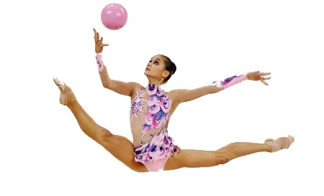
РАБОЧАЯ ПРОГРАММА
ПО ХУДОЖЕСТВЕННОЙ ГИМНАСТИКИ
для групп начальной подготовки
3 года обучения

Срок реализации программы – 1 год
Возраст обучающихся 6-8 лет
Разработчики:
тренера-преподаватели по
художественной гимнастике
Паршина О.И., Жукова Е.Н.
с. Песчанокопское
2016 г.
СОДЕРЖАНИЕ
I. | Пояснительная записка | 3
II. | Нормативная часть | 4
 | 2.1.Учебный план | 6
 | 2.2.Годовой план-график | 7
III. | Методическая часть | 8
IV. | Система контроля и зачетные требования | 17
V. | Информационное обеспечение | 19
VI. | Материально-техническое обеспечение | 19

- ПОЯСНИТЕЛЬНАЯ ЗАПИСКА

Рабочая программа разработана на основе предпрофессиональной программы дополнительного образования по художественной гимнастике и Федерального стандарта спортивной подготовки по виду спорта художественная гимнастика № 40 от 5 февраля 2013 г. Настоящая программа предназначена для подготовки спортсменов в группах начальной подготовки (НП), третьего года обучения, реализуемой в ДЮСШ.
Программный материал рабочей программы по художественной гимнастике объединен в целостную систему многолетней подготовки.
Рабочую программу можно рассматривать как нормативную основу подготовки спортсменов различного уровня спортивной подготовки, осуществляемой в соответствии с Уставом учреждения.
Нормативная часть программы определяет задачи деятельности спортивной школы, режимы учебно-тренировочной работы, условия зачисления в спортивную школу и перевода занимающихся на последующие года обучения этапов многолетней подготовки.
В методической части программы рассматриваются организационно-методические рекомендации, учебный план, программный материал, планирование учебно-тренировочного процесса по годичным циклам, требования к организации врачебного и педагогического контроля, психологическая подготовка, основы воспитательной работы.

- НОРМАТИВНАЯ ЧАСТЬ

1.1.ЦЕЛИ И ЗАДАЧИ СПОРТИВНОЙ ПОДГОТОВКИ
Спортивная подготовка в художественной гимнастике – многолетний, круглогодичный, специально организованный процесс всестороннего развития, обучения и воспитания занимающихся.
Целью подготовки гимнасток является освоение и выполнение разрядных требований, победы в соревнованиях разного уровня.
Задачи спортивной подготовки:
-всестороннее развитие занимающихся;
-соразмерное развитие физических качеств (ловкости, быстроты, прыгучести, функции равновесия, выносливости, гибкости);
-формирование специальных знаний, умений, необходимых для успешной деятельности в художественной гимнастике;
-воспитание морально-волевых и нравственно-этических качеств;
-развитие эстетических качеств (музыкальности, танцевальности, выразительности и артистизма).

1.2. РЕЖИМ УЧЕБНО-ТРЕНИРОВОЧНОЙ РАБОТЫ
Начало и окончание учебного года устанавливается администрацией спортивной школы и зависит от календаря спортивных соревнований, климатических условий, возраста занимающихся.
Расписание тренировочных занятий составляется администрацией школы по представлению тренера-преподавателя в целях установления более эффективного режима спортивной подготовки и обучения спортсменов в общеобразовательных и других учреждениях.

1.3.УСЛОВИЯ ЗАЧИСЛЕНИЯ И КОМПЛЕКТОВАНИЯ УЧЕБНЫХ ГРУПП
Комплектование учебных групп (зачисление и перевод на последующий год обучения) осуществляется в соответствии с действующими нормативно-правовыми основами деятельности спортивной школы и на основании результатов исследований, анализа результативности, проводимых на отделении художественной гимнастики.
Перевод учащихся в группу следующего года обучения производится решением тренера на основании стажа занятий, выполнения нормативных показателей по ОФП и СФП, соревновательной деятельности. Обучающиеся, не выполнившие переводные нормативы, могут по решению тренерского совета ДЮСШ продолжить обучение, но не более трех раз за весь период подготовки.
Зачисление учащихся осуществляется с учетом возрастных особенностей организма. На основании проводимых исследований и опираясь на опыт работы других спортивных школ, для достижения высоких результатов рекомендуемый возраст занимающихся на отделении художественной гимнастики группы начальной подготовки второго года обучения от 5 до 8 лет.
На отделение художественной гимнастики зачисляются учащиеся общеобразовательных школ и дошкольных учреждений, желающие заниматься спортом и имеющее допуск врача-педиатра, заявление родителей.

Режимы учебно-тренировочной работы и требования
по физической, технической и спортивной подготовке

Год обучения | Минимальный возраст для зачисления | Минимальное количество занимающихся | Максимальное количество учебных часов в неделю | Требования по ОФП, СФП на конец учебного года
ГНП-3 | 6-8 | 12 | 8 | Выполнение КПН, 2 юн., 1 юн

- Недельный режим учебно-тренировочной нагрузки является максимальным.
- Администрация спортивной школы имеет право сокращать наполняемость групп начальной подготовки до 10-12 человек, но не более чем на 30% от общего количества групп, в зависимости от качества работы тренеров-преподавателей в этих группах.
- При объединении в одну группу обучающихся разных по возрасту и спортивной подготовленности рекомендуется не превышать разницу в уровне их спортивного мастерства свыше двух спортивных разрядов.
- Администрация спортивной школы имеет право корректировать расписание учебно-тренировочных занятий с учетом занятости учащихся в общеобразовательных школах и других учреждениях.

Соотношение средств общей, специальной физической и спортивно-технической подготовки (в процентах)

Средства подготовки | Этапы подготовки
Средства подготовки | ГНП
Средства подготовки | 1-й | 2-3-й
ОФП | 20 | 20
СФП | 30 | 30
ТП | 50 | 50

УЧЕБНЫЙ ПЛАН
учебно-тренировочных занятий на 2016-2017 уч.гг
в ДЮСШ (в часах) на отделении
ХУДОЖЕСТВЕННОЙ ГИМНАСТИКИ

№ п/п | Разделы подготовки | Максимальная продолжительность одного учебно-тренировочного занятия  (в академических часах)
№ п/п | Разделы подготовки | 2 | 2 |  | 3 |  |  | 3 |  | 3 |  |  | 3 | 3
№ п/п | Разделы подготовки | Этапы подготовки
№ п/п | Разделы подготовки | Начальной подготовки |  |  | Учебно-тренировочной  подготовки
№ п/п | Разделы подготовки | 1-й | свыше года |  | 1-й |  |  | 2-й |  | 3-й |  |  | 4 – й |  | 5-й
№ п/п | Разделы подготовки | количество часов в неделю
№ п/п | Разделы подготовки | 6 | 8 |  | 12 |  | 12 |  | 18 |  |  |  | 18 |  |  |  | 18
1. | Теория | 10 | 21 |  | 18 |  | 18 |  | 48 |  |  |  | 72 |  |  |  | 96
2. | Общая физическая подготовка | 66 | 106 |  | 75 |  | 75 |  | 165 |  |  |  | 145 |  |  |  | 125
3. | Специальная физическая подготовка | 48 | 100 |  | 120 | 120 |  |  | 165 |  |  | 145 |  |  |  | 125
4. | Технико-тактическая подготовка | 182 |  | 165 | 240 |  | 327 |  | 385 |  |  |  | 387 |  |  |  | 381
5. | Контрольные испытания | 6 |  | 12 | 12 | 12 |  |  | 18 |  | 26 |  |  |  |  |  | 36
6. | Участие в соревнованиях по календарному плану | - |  | 12 | 60 | 60 |  |  | 80 |  | 80 |  |  |  |  |  | 80
7. | Инструкторская и судейская практика | - |  | - | 12 | 12 |  |  | 18 |  | 24 |  |  |  |  |  | 36
8. | Восстановительные мероприятия | вне сетки часов |  |  |  |  |  |  |  | 57 |  |  | 57 |  |  |  |  | 57
Всего часов за год 52 недели: |  | 312 |  | 416 | 624 |  | 624 |  | 936 |  | 936 |  |  |  |  | 936
Из них в спортивном лагере или по индивидуальному плану за 6 недель: |  | 36 |  | 48 | 72 |  | 72 |  | 72 |  | 108 |  |  |  |  | 108

ГОДОВОЙ ПЛАН-ГРАФИК
распределения учебных часов для 3 года обучения в группе начальной подготовки
тренер-преподаватель ПАРШИНА О.И.
Содержание занятий | Всего часов | сентябрь | октябрь | ноябрь | декабрь | январь | февраль | март | апрель | май | июнь | июль | август | Всего часов
Теоретические занятия | 21 | 1 | 2 | 2 | 2 | 2 | 2 | 2 | 2 | 2 | 2 | 1 | 1 | 21
Практические занятия:
Общая физическая подготовка | 106 | 9 | 9 | 7 | 8 | 8 | 7 | 8 | 8 | 8 | 10 | 11 | 13 | 106
Специальная физическая подготовка | 100 | 8 | 9 | 8 | 9 | 8 | 9 | 9 | 8 | 8 | 8 | 8 | 8 | 100
Изучение и совершенствование техники упражнений | 165 | 12 | 14 | 16 | 12 | 14 | 11 | 14 | 14 | 14 | 12 | 14 | 16 | 165
Переводные, контрольные нормативы | 12 | 4 |  |  |  | 4 |  |  |  | 2 | 2 |  |  | 12
Участие в соревнованиях | 12 |  |  | 3 | 3 |  | 3 | 3 |  |  |  |  |  | 12
Восстановительные мероприятия |  | Рациональный режим питания. Гидропроцедуры (обтирания, душ)  Витаминизация
Медицинское обследование |  | Проводится вне сетки часов
Итого часов | 416 | 34 | 34 | 36 | 34 | 36 | 32 | 36 | 32 | 36 | 34 | 34 | 38 | 416

тренер-преподаватель ЖУКОВА Е.Н.
Содержание занятий | Всего ч. | сентябрь | октябрь | ноябрь | декабрь | январь | февраль | март | апрель | май | июнь | июль | август | Всего часов
Теоретические занятия | 21 | 1 | 2 | 2 | 2 | 2 | 2 | 2 | 2 | 2 | 2 | 1 | 1 | 21
Практические занятия:
Общая физическая подготовка | 106 | 9 | 9 | 7 | 8 | 8 | 7 | 8 | 8 | 8 | 10 | 11 | 13 | 106
Специальная физическая подготовка | 100 | 8 | 9 | 8 | 9 | 8 | 9 | 9 | 8 | 8 | 8 | 8 | 8 | 100
Изучение и совершенствование техники упражнений | 165 | 14 | 14 | 14 | 14 | 14 | 11 | 14 | 14 | 14 | 14 | 14 | 14 | 165
Переводные контрольные нормативы | 12 | 4 |  |  |  | 4 |  |  |  | 2 | 2 |  |  | 12
Участие в соревнованиях | 12 |  |  | 3 | 3 |  | 3 | 3 |  |  |  |  |  | 12
Восстановительные мероприятия |  | Рациональный режим питания. Гидропроцедуры (обтирания, душ)  Витаминизация
Медицинское обследование |  | Проводится вне сетки часов
Итого часов | 416 | 36 | 34 | 34 | 36 | 36 | 32 | 36 | 32 | 34 | 36 | 34 | 36 | 416

- МЕТОДИЧЕСКАЯ ЧАСТЬ

2.1. ОРГАНИЗАЦИОННО-МЕТОДИЧЕСКИЕ УКАЗАНИЯ
Данная программа в системе массовой работы с детьми в спорте, поможет не только воспитанию чемпионов и мастеров спорта, но и более полному развитию как физических, так и духовных качеств личности любой гимнастки, приобщившейся к занятиям художественной гимнастикой с раннего детского возраста.
Для более успешной подготовки способных гимнасток изученной и обобщенной спортивной информации по теории и методике детского спорта и, опираясь на многолетний опыт работы с детьми дошкольного и младшего школьного возраста, модифицированная программа разработана с учетом возрастных требований к морфо типу, двигательным способностям, артистичности ребенка.
Конкретные задачи отдельных периодов на этапе предварительной спортивной подготовки для разного возраста:
Первая возрастная группа 5-6 лет:
- разучивание и закрепление базовых элементов;
- разучивание и закрепление специальных упражнений с предметами и без;
- участие в массовых выступлениях.
Вторая возрастная группа 6-7 лет:
- закрепление и совершенствование базовых элементов;
- разучивание и закрепление специальных упражнений с предметами и без;
-разучивание и закрепление вспомогательных упражнении;
- разучивание и закрепление согласованных действий для группового
исполнения;
- участие в массовых праздниках, контрольных и внутренних соревнованиях;
- проведение отбора в следующую возрастную группу.
Третья возрастная группа 7-8 лет:
- закрепление и совершенствование базовых элементов;
- разучивание, закрепление и совершенствование вспомогательных элементов;
-разучивание и запоминание соревновательных упражнений для групповых
упражнений;
- участие в массовых праздниках, контрольных, внутренних и официальных
соревнованиях;
-направленный отбор детей для перевода их на этап спортивной
специализации.
В системе раннего обучения очень важно соблюдать следующие основополагающие педагогические принципы:
а) обязательное сохранение преемственности и строгой
последовательности в решении задач;
б) постепенное увеличение объема нагрузок по отдельным
составляющим целостной подготовки;
в) одновременное развитие всех качеств с учетом их естественного
прироста и возрастных особенностей;
г) учет анатомо-физиологических особенностей, физической
подготовки и психической характеристики детей;
д) правильный подбор методов обучения и воспитания в каждый
период подготовки.
Особенности развития функциональных систем ребенка обуславливает содержание учебного материала по группам.
Динамика роста между 5-8 годами неравномерна и физические упражнения, адекватно подобранные, могут быть естественным регулятором нормального физического развития. Надо учитывать физическое развитие детей 5-8-летнего возраста.
Между 4-7 годами начинается окостенение длинных костей, оно идет неравномерно, и в это время нельзя применять чрезмерные силовые нагрузки. В тоже время в этом возрасте оформляются изгибы позвоночника, часто имеет место поясничный лордоз, и чтобы управлять воспитанием правильной осанки, нужно продуманно использовать упражнения классического экзерсиса, что содействует воспитанию красивой осанки.
Для художественной гимнастики очень важно иметь хорошую гибкость, а в возрасте 5-8 лет суставно-связочный аппарат очень эластичен и подвижен, поэтому этот возраст особенно благоприятен для развития гибкости девочки.
Высокая интенсивность обменных процессов, неэкономичность мышечных усилий, повышенный энергорасход приводят к быстрому утомлению. В то же время в 5-6 лет наблюдается склонность к увеличению жировых отложений в отдельных частях тела.
К 7-8 годам начинаются структурные изменения в сердечной мышце и органов дыхания. Дети повышают свои функциональные возможности и могут переносить более высокие нагрузки.
В 5-8 лет дети лучше всего приспосабливаются к двигательным действиям умеренной интенсивности. Решающий фактор в совершенствовании двигательной системы - состояние центральной нервной системы.
У детей 5-6 лет улучшаются двигательные реакции и координация. Понятия и представления также развиваются.
Улучшается наблюдательность и зрительно-осязательная ориентировка. Ускоренно совершенствуется двигательная память. К 7-8 годам развивается способность к логическому мышлению.
Учитывая образное мышление и подражательные способности 5-6 летних девочек, необходимо от показа переходить к описанию. В ходе обучения несложным упражнениям очень полезен целостный метод.
Общие возрастные требования такие: III разряд - 7-8 лет.

2.2.ПРОГРАММНЫЙ МАТЕРИАЛ
Тематический план теоретической подготовки

В группах начальной подготовки второго года обучения в процессе учебно-тренировочных занятий
- Физическая культура и спорт в России.
- История развития и современное состояние художественной гимнастики.
- Строение и функции организма человека.
- Общая и специальная физическая подготовка.
- Основы техники и методика обучения упражнениям художественной гимнастики.
- Методика проведения тренировочных занятий.
- Психологическая подготовка.
- Основы музыкальной грамотности.
- Основы композиции и методика составления произвольных комбинаций.
- Правила судейства, организация и проведение соревнований.
- Особенности тренировок на разных этапах.
- Планирование и учет в тренировочном процессе.
- Режим, питание и гигиена гимнасток.
- Травмы и заболевания, меры профилактики, первая помощь.
Тематический план практической подготовки

ОБЩАЯ ФИЗИЧЕСКАЯ ПОДГОТОВКА
- Общеразвивающие упражнения
- Бег
- Кросс
- Плавание
- Спортивные и подвижные игры

СПЕЦИАЛЬНАЯ ФИЗИЧЕСКАЯ ПОДГОТОВКА
- Общеразвивающие и акробатические упражнения
- Элементы классического тренажа
- Упражнения художественной гимнастики
- Специальные упражнения на:
- Координацию
- Гибкость
- Силу
- Быстроту
- Прыгучесть
- Равновесие
- Выносливость

ХОРЕОГРАФИЧЕСКАЯ ПОДГОТОВКА
1.Классический танец:
- позиции рук
- позиции ног
- движения, используемые в экзерсисе у станка
- основные позы
- тур лян в больших позах
- пор дэ бра
- маленькие прыжки
- вращения
2. Народно-характерный танец:
- позиции рук
- позиции ног
- основные движения
3. Историко-бытовой танец:
- галоп
- полька
- вальс
- полонез
- мазурка

ТЕХНИЧЕСКАЯ ПОДГОТОВКА

1.Базовая техническая подготовка:
- упражнения на овладение навыком правильной осанки и походки
- упражнения для правильной постановки рук и ног
- маховые упражнения
- круговые упражнения
- пружинящие упражнения
- упражнения в равновесии
- акробатические упражнения

2.Специальная техническая подготовка:
- виды шагов
- виды бега
- наклоны
- подскоки и прыжки
- упражнения в равновесии
- волны
- вращения
- стойки
- упражнения с мячом
- упражнения со скакалкой
- упражнения с обручем
- упражнения с лентой

упражнения с булавами
3.Специальные средства:
музыкально-двигательное обучение
- воспроизведение и характер музыки через движение
- распознавание основных музыкально-двигательных средств
- музыкальные игры
- музыкально-двигательные задания
- танцы
- классический экзерсис

ТАКТИЧЕСКАЯ ПОДГОТОВКА

Индивидуальная тактика
- Выбор музыки

Составление произвольных комбинаций
- Продумывание сложных вариантов выполнения
- Внешнее «оформление» гимнастки
- Рациональное распределение сил
- Психологическое воздействие на соперниц
Командная тактика

Целесообразная расстановка гимнасток
- Подчинение личных интересов командным (воспитательная работа)
- Подчинение интересов всех гимнасток при очковой системе командного зачета
- Создание благоприятного микроклимата в команде
- «Ошеломление» новизной в технике, темпе, музыкальном сопровождении, композициях, выразительности

Групповая тактика

Подбор гимнасток
- Выбор музыки и составление групповых упражнений
- Сглаживание индивидуальных особенностей гимнасток
- Рациональное взаимодействие гимнасток
- Рациональное распределение трудных элементов
- Разработка способов поведения в экстремальных ситуациях (ошибка, потеря предмета)
- Внешнее оформление выступлений

ПСИХОЛОГИЧЕСКАЯ ПОДГОТОВКА
В основе психологической подготовки лежат, с одной стороны, психологические особенности вида спорта, с другой – психологические особенности спортсмена. Чем больше соответствия между тем и другим, чем скорее можно ожидать от гимнастки высоких результатов.
В психологической подготовке можно выделить:
-базовую психологическую подготовку;
-психологическую подготовку к тренировкам (тренировочную);
-психологическую подготовку к соревнованиям (соревновательную, которая, в свою очередь, подразделяется на предсоревновательную, соревновательную и постсоревновательную).
Базовая психологическая подготовка включает:
-развитие важных физических функций и качеств – внимания, представлений, ощущений, мышления, памяти, воображения;
-развитие профессионально важных способностей – координации, музыкальности, эмоциональности, а также способностей к самоанализу, самокритичности, требовательности к себе;
-формирование значимых морально-нравстенных и волевых качеств – любви к виду спорта, целеустремленности, инициативности;
-психологическое образование – формирование системы специальных знаний о психике человека, психических состояниях, методах формирования нужного состояния и способах преодоления неблагоприятных состояний;
-формирования умений регулировать психическое состояние, сосредотачиваться пред выступлением, мобилизовывать силы перед выступлением, мобилизовывать силы во время выступления, противостоять неблагоприятным воздействиям.
Успех соревновательной деятельности в значительной степени зависит от качества предшествующего тренировочного процесса. Поэтому прежде чем готовить гимнастку к стрессовым ситуациям соревнований, надо подготовить ее к трудной, порой монотонной и продолжительной работе.
Психологическая подготовка к тренировкам предусматривает решение двух основных задач:
- формирование значимых мотивов напряженной тренировочной работы;
- формирование благоприятных отношений к спортивному режиму, тренировочным нагрузкам и требованиям.
Психологическая подготовка к соревнованиям начинается задолго до соревнований, опирается на базовую подготовку и должна решать следующие задачи:
-формирование значимых мотивов соревновательной деятельности;
-овладение методикой формирования состояний боевой готовности, уверенности в себе, своих силах;
-разработку индивидуального комплекса настраивающих и мобилизующих мероприятий;
-совершенствование методики саморегуляции психических состояний;
-формирование эмоциональной устойчивости к соревновательному стрессу;
-отработка индивидуальной системы психорегулирующих мероприятий;
-сохранение нервно-психической свежести, профилактику перенапряжений.
Ввиду объемности задач психологической подготовки целесообразно специально планировать их решение, опираясь на общепринятое деление годичного цикла на периоды, этапы и мезоциклы.

ВОССТАНОВИТЕЛЬНЫЕ МЕРОПРИЯТИЯ
Успешное решение задач, стоящих перед спортивной школой в процессе подготовки юных спортсменов, невозможно без системы специальных средств и условий восстановления. Вопросы восстановления решаются в ходе отдельных тренировочных занятий, соревнований, в интервалах между занятиями и соревнованиями, на отдельных этапах годичного цикла подготовки.
Система профилактико-восстановительных мероприятий носит комплексный характер и включает в себя средства психолого-педагогического и медико-биологического воздействия.
Педагогические средства восстановления:
1.Рациональное распределение нагрузок в макро-, мезо-, микроциклах.
2.Создание четкого ритма и режима учебно-тренировочного процесса
3.Рациональное построение учебно-тренировочных занятий.
4.Использование разнообразных средств и методов тренировки, в том числе и нетрадиционных.
5.Соблюдение рациональной последовательности упражнений, чередование нагрузок по направленности.
6.Индивидуализация учебно-тренировочного процесса.
7.Адекватные интервалы отдыха.
8.Упражнения для активного отдыха, на расслабление и восстановление дыхания.
9.Корригирующие упражнения для позвоночника и стопы.
10.Дни профилактического отдыха.

Психологические средства восстановления:
1.Организация внешних условий и факторов тренировки.
2.Создание положительного эмоционального фона тренировки.
3.Формирование значимых мотивов и благоприятных отношений к тренировкам.
4.Переключение внимания, мыслей, самоуспокоение, самоободрение, самоприказы.
5.Идеомоторная тренировка.
6.Психорегулирующая тренировка.
7.Отвлекающие мероприятия: чтение книг, посещение театров, музеев, слушание музыки.
Гигиенические средства восстановления:
1.Рациоанльный режим дня.
2.Ночной сон не менее 8-9 часов в сутки, в период интенсивной подготовки 1 час дневного сна.
3.Тренировки в благоприятное время суток после 8 и до 20 часов.
4.Сбалансирование 3-4-х разовое питание по схеме: завтрак – 20-25%, обед – 40-45%, полдник – 10%, ужин – 20-30% суточного рациона.
5.Использование специализированного питания: витамины, соки.
6.Гигиениеческие процедуры.
7.Удобная одежда и обувь.
Физиотерапевтические средства восстановления:
1.Душ: теплый – успокаивающий; контрастный и вибрационный – возбуждающий.
2.Ванны: хвойная, солевая.
3.Массаж.
4.Спортивные растирки.
5.Аэронизация, кислородотерапия.
7.Электросветотерапия – динамические токи, токи Бернара, электростимуляция.

МЕДИКО-БИОЛОГИЧЕСКИЙ КОНТРОЛЬ
В задачи медицинского обследования входят: диагностика спортивной пригодности ребенка к занятиям художественной гимнастикой, оценка его перспективности, функционального состояния.
С этой целью проводятся начальное обследование, углубленное и этапное обследование, врачебно-педагогические наблюдения в процессе учебно-тренировочных занятий.
Все поступающие в ДЮСШ дети и учащиеся групп начальной подготовки представляют справку от врача-педиатра. В дальнейшем учащиеся находятся под наблюдением врачебно-физкультурного диспансера, один раз в год проходят углубленное обследование, дополнительное медицинское обследование перед участием в соревнованиях.

ВОСПИТАТЕЛЬНАЯ РАБОТА
Цель воспитательной работы - формирование личности гимнастки как гражданина и как целеустремленного спортсмена. Центральной фигурой во всей воспитательной работе является тренер-педагог, который не ограничивает свои воспитательные функции лишь руководством поведением спортсмена во время тренировочных занятий и соревнований. Успешность воспитания юных спортсменов во многом определяется способностью тренера повседневно сочетать задачи спортивной подготовки и общего воспитания.
Воспитание дисциплинированности следует начинать с первых занятий. Строгое соблюдение правил тренировки и участия в соревнованиях, четкое исполнение указаний тренера, отличное поведение на тренировочных занятиях, в школе и дома - на все это должен постоянно обращать внимание тренер. Важно с самого начала спортивных занятий воспитывать спортивное трудолюбие - способность преодолевать специфические трудности, что достигается прежде всего систематическим выполнением тренировочных заданий, связанных с возрастающими нагрузками. На конкретных примерах нужно убеждать юного спортсмена, что успех в современном спорте зависит прежде всего от трудолюбия. Вместе с тем, в работе с детьми необходимо придерживаться строгой последовательности в увеличении нагрузок. В процессе занятий с юными спортсменами все более важное значение приобретает интеллектуальное воспитание, основными задачами которого являются: овладение учащимися специальными знаниями в области спортивной тренировки, гигиены и других дисциплин.
В целях эффективности воспитания тренеру необходимо так организовать тренировочный процесс, чтобы постоянно ставить перед юными спортсменами задачи ощутимого двигательного и интеллектуального совершенствования. Отрицательно сказывается на эффективности воспитательной работы недостаточная вариативность средств и методов обучения.
Ведущее место в формировании нравственного сознания юных спортсменов принадлежит методам убеждения. Убеждение во всех случаях должно быть доказательным, для чего нужны тщательно подобранные аналогии, сравнения, примеры. Формулировку общих принципов поведения нужно подкреплять ссылками на конкретные данные, на опыт самого занимающегося.
Важным методом нравственного воспитания является поощрение юного спортсмена - выражение положительной оценки его действий и поступков. Поощрение может быть в виде одобрения, похвалы, благодарности тренера и коллектива. Любое поощрение должно выноситься с учетом необходимых педагогических требований и соответствовать действительным заслугам спортсмена.
Одним из методов воспитания является наказание, выраженное в осуждении, отрицательной оценке поступков и действий юного спортсмена. Виды наказаний разнообразны: замечание, устный выговор, выговор в приказе, разбор поступка в спортивном коллективе, отстранение от занятий, соревнований. Поощрение и наказание юного спортсмена должны основываться не на случайных примерах, а с учетом всего комплекса поступков. Проявления слабоволия, снижение активности вполне естественны у спортсмена, как естественны и колебания его работоспособности. В этих случаях большее мобилизующее значение имеют дружеское участие и одобрение, чем наказание.
Задачи, решаемые в процессе воспитательной деятельности тренера-преподавателя:
-воспитание стойкого интереса и целеустремленности в художественной гимнастике, настойчивости, трудолюбия, чувства прекрасного;
-формирование здоровых интересов и потребностей;
-привитие необходимых гигиенических навыков, дисциплинированности.
Воспитательная работа проводится в соответствии с планом, утвержденным директором школы, в процессе учебно-тренировочных занятий, соревнований, оздоровительных мероприятий, учебы в школе, а также в свободное от занятий время.
Нравственное воспитание включает в себя формирование коллективизма, дружбы и товарищества, достоинства и чести, чувства долга и ответственности, дисциплинированности, скромности и требовательности к себе, культуры поведения.
Трудовое воспитание направлено на формирование трудолюбия, в том числе спортивного, стремления добиваться высокого качества труда, творческой активности и самостоятельности.
Эстетическое воспитание служит гармоническому развитию личности, тонко чувствующей прекрасное в жизни и спорте.

IV.СИСТЕМА КОНТРОЛЯ ЗАЧЁТНЫЕ ТРЕБОВАНИЯ
Контрольно-переводные нормативы по годам обучения отделения художественная гимнастика

№ п/п | Норматив  (по 10 балльной шкале) | ГНП-1 | ГНП-2 | ГНП-3
По общей физической подготовке
1 | Бег со скакалкой за 10 с | 20 | 25 | 30
2 | Прыжок в длину с места (см) | 57 | 80 | 90
3 | Челночный бег 3х10 м | 10,2 | 10,0 | 9,67
4 | Отжимание | 5 | 10 | 15
5 | Поднимание ног в висе до уровня плеча за 15 с | 10 | 13 | 15
6 | Прыжки с двойным вращением скакалки (вперед/назад) |  | 10 | 15

По специальной физической подготовке
1 | Шпагаты: левая, правая, поперечный | * | * | *
2 | Мост с прямыми руками | *
3 | Мост с захватом за голеностопные суставы из и.п. стойка ноги на ширине плеч, держать 3 с |  | * | *
4 | Лягушка | * | * | *
5 | Наклон вперед | * | * | *
6 | Прыжки с двойным вращением скакалки  за 30 с | * | * | *
7 | Выкрут рук | * | * | *
8 | Шене+кувырок+колесо+равновесие
9 | Переворот вперед, назад + турлян (правый, левый)
10 | Наклоны в заднем равновесии за 10 с
11 | Прыжок+поворот
12 | Прогибание назад из положения лежа за 10 с
13 | Высокое равновесие на носке за 1 мин вперед, назад, в сторону (правый, левый)

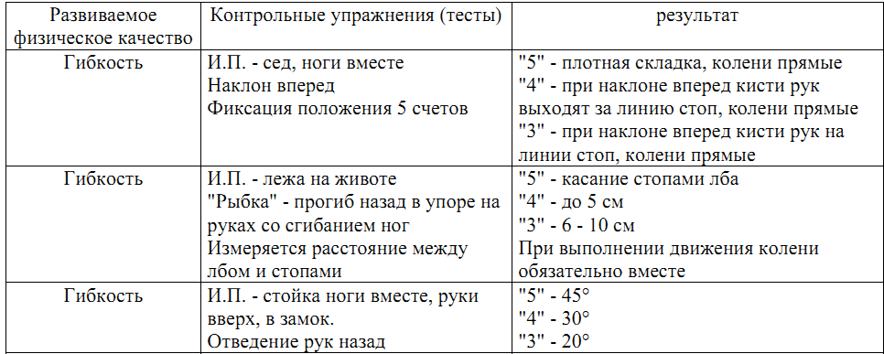
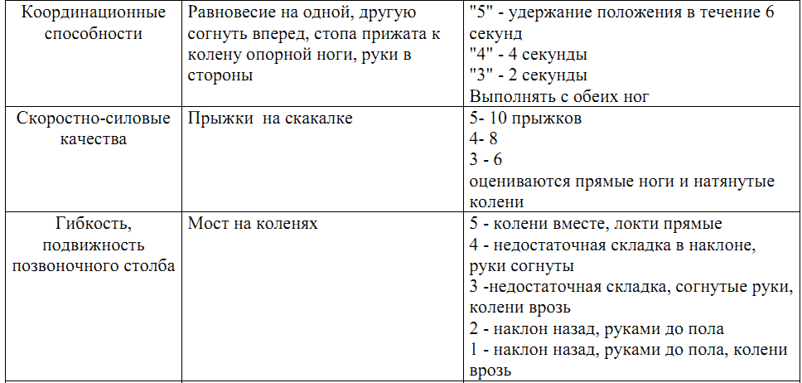
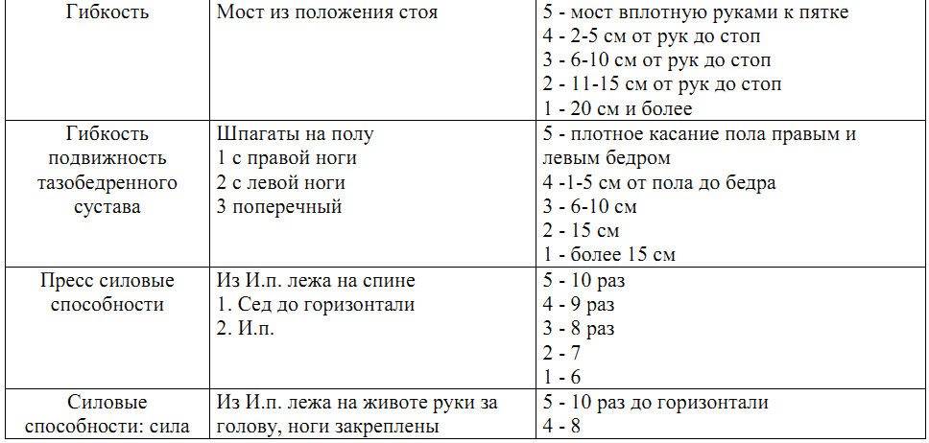

V.ИНФОРМАЦИОННОЕ ОБЕСПЕЧЕНИЕ

1.Учебная программа для детско-юношеских спортивных школ, специализированных детско-юношеских школ олимпийского резерва, школ высшего спортивного мастерства Художественная гимнастика. Киев: РНМК Мин-ва по делам молодежи и спорту УССР, 1991.
2.Т.Т.Варакина. Художественная гимнастика. М.: Просвещение, 1982.
3.М.И.Станкеев. психолого-педагогические основы физического воспитания. М.: Просвещение, 1987.
4.В.С. Грехнев. Культура педагогического общения. М.: Просвещение, 1990.
5.Ю.Ф. Буйлин, З.И. Знаменская. Теоретическая подготовка юных спортсменов. Пособие для тренеров-преподавателей ДЮСШ. М., 1991.

VI.МАТЕРИАЛЬНО-ТЕХНИЧЕСКОЕ ОБЕСПЕЧЕНИЕ

Материально-техническая база и инфраструктура
- наличие тренировочного спортивного зала;
- наличие хореографического зала;
- наличие раздевалок, душевых;
- обеспечение оборудованием и спортивным инвентарем, необходимым для прохождения спортивной подготовки.

Оборудование и спортивный инвентарь
N п/п | Наименование | Единица измерения | Количество изделий
 | Ковровое покрытие в зал | штук | 1
 | Мяч для художественной гимнастики | штук | 10
 | Обруч гимнастический | штук | 18
 | Скакалка гимнастическая | штук | 18
 | Зеркало | штук | 1
 | Игла для накачивания спортивных мячей | штук | 3
 | Мат гимнастический | штук | 10
 | Пылесос бытовой | штук | 1
 | Станок хореографический | комплект | 1
 | Скамейка гимнастическая | штук | 5
 | Стенка гимнастическая | штук | 18
 | Магнитофон или музыкальный диск (на одного тренера) | штук | 1
 | Рулетка 20 м металлическая | штук | 1

